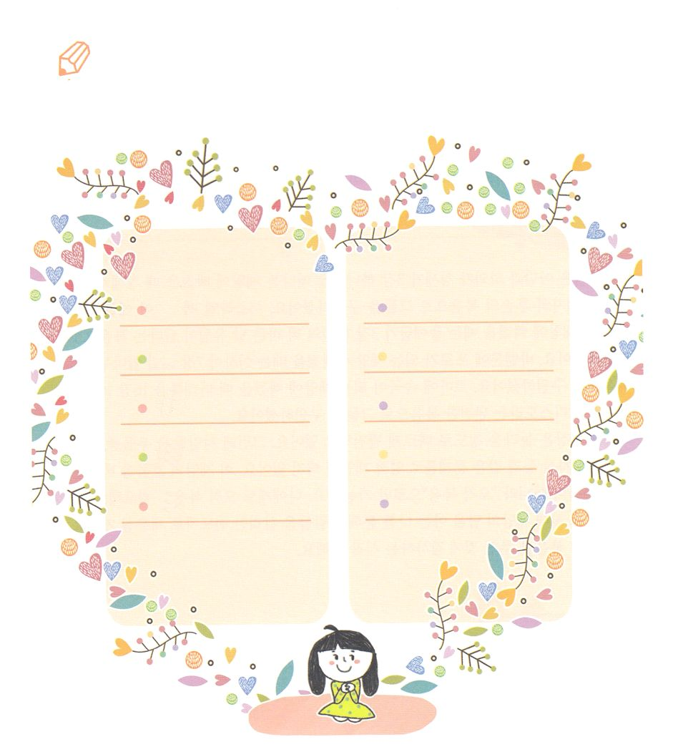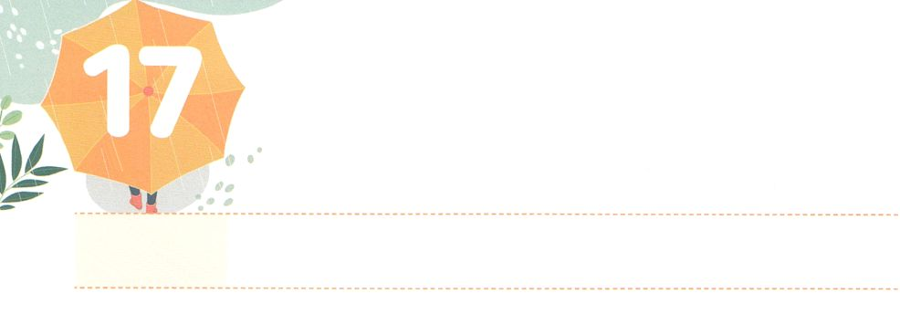

　　　　　「どものりの」のあちこちにれている３つのと

　　　　　のチェックリストをいて、にのをささげよう。

　　　　　みことば

　　　　　　り

いてみよう

**げつようび**

３つの　きょう

**きょうのでんどう　　　　　　　　　　う　　　　　　　　　　　　　　　　　　　　　　　　する**

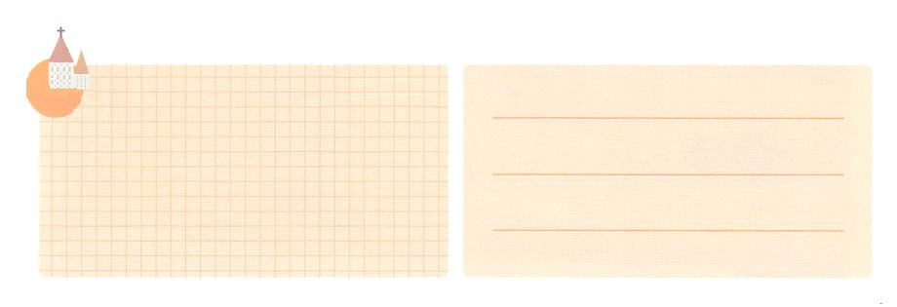

レムナントは、なによりも、３つのをよくめなければなりません。まずはのでしいりをしだけささげれば、すべてがかされるようになります。、えをける、けられないはではありません。りは、とのき、のをわうことです。ですから、るすべてのに、たちがえていないえまでもがみなっています。これをしずつすれば、みことばがえめます。すべてので、にえになるほど、えがついてきます。そうすれば、をおいてをって「このようにすることがのわれることなんだな！」というがてて、そののだけをけることができます。

３つのがずっとみなれば、すべてのにえをえるがまるでしょう。のもなにわせて、なだちので、としてつようになるということです。いまから、、のみことば、のり、のという３つのをして、のをりましょう。

あなたののさばきのために、はに、あなたをほめたたえます。

**119164**

**きょうのみことば**

、ありがとうございます。くださるのを３つのでわって、くのだちをかすになりますように。きておられるイエス・キリストのおによっておりします。アーメン

2018年区域メッセージ31課┃2018.8.5

**きょうのいのり**

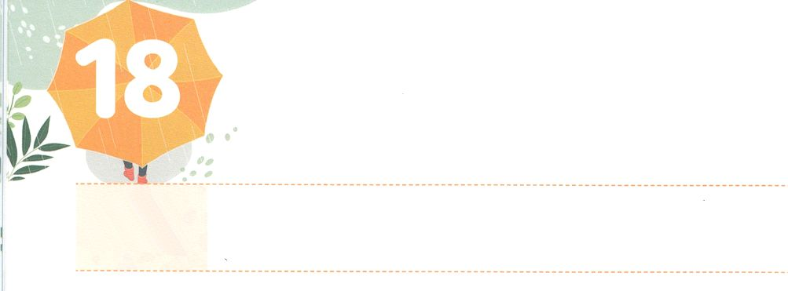

わざわいを　くいとめる

　　　ゆいいつの　ほうほう

**かようび**

こういました。『れてはいけません。パウロ。あなたはずカイザルのにちます。そして、はあなたとしているをみな、あなたにおえになったのです。』ですから、さん。をしなさい。すべてにげられたとおりになると、はによってじています。

**2724～25**

はアダムとエバが３のをれるわざわいにったとき、315のののによって、らをわれました。イスラエルのがエジプトのになるわざわいにったときは、エジプト318のをったをぎすというによってわれました。バビロンにになるわざわいにったときは、イザヤ714インマヌエルのでわれました。ローマにになるわざわいにったときは、マタイ1616のイエスがキリストというなでらをわれました。

、のはくほどのスピードでしています。ところが、はうつ、、、などのでわざわいにっています。このわざわいのれをえるは、ではなく「ただ」だけがです。にもただがです。は、こののわざわいのえをっているををかすとしてててくださるでしょう。、ただをくださったことにするまりをしましょう。



**きょうのみことば**

、ありがとうございます。、なぜただであるべきなのか、るようにみをください。きておられるイエス・キリストのおによっておりします。アーメン

産業宣教メッセージ┃2020.3.21

**きょうのいのり**

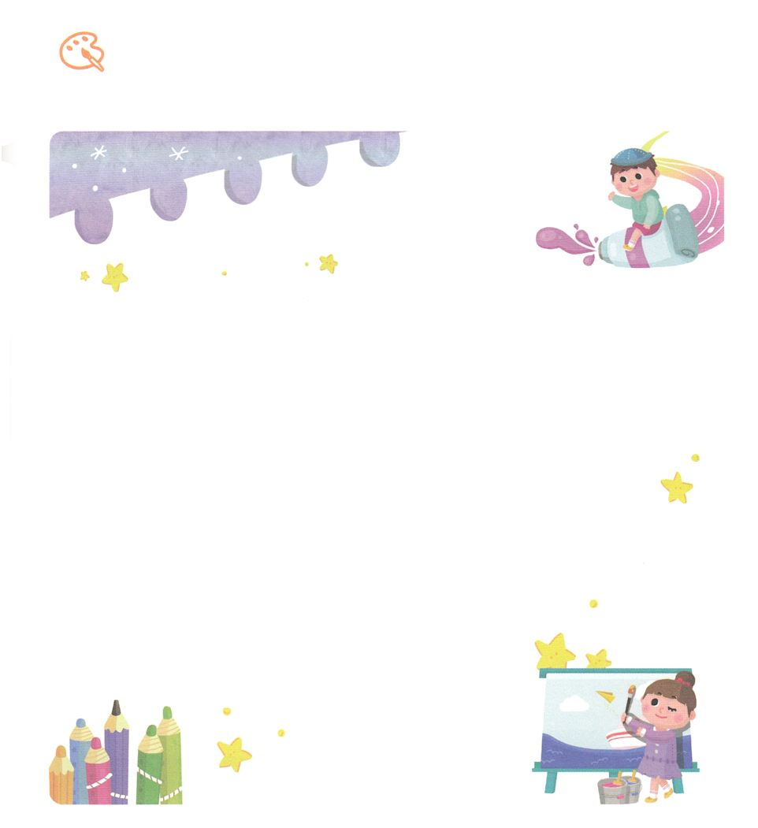

をかこう

　　　　　こののとキリストというえをでしましょう。

　　　　　がまず、ただとなるようにりましょう。



**きょうのでんどう　　　　　　　　　　う　　　　　　　　　　　　　　　　　　　　　　　　する**

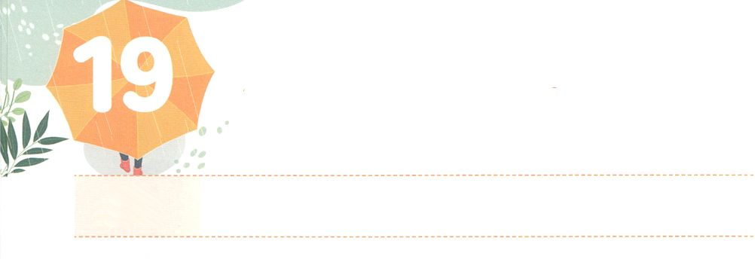

サミットに　なった

　　　ヨセフの　はじまり

**すいようび**

**371～11**

たちはをねたんだが、はこのことをにめていた。(11)

ヨセフはいとき、おさんのというきなをしました。それから、たちのねたみによって、としてられるをしました。このによって、ヨセフはかれのにたされました。つきみながらきていくか、ビジョンをしてするサミットのかでした。ビジョンをしたヨセフは、のみとのにいました。それゆえ、どんなことがあってもつかなかったのです。そして、がくださったのビジョンにって、たちができなかったのをんでいきました。どこへってものがむのみになりました。ついに、パロのをきかしてになり、エジプトにがきておられることをあかしするサミットのをわいました。いときにしたくのとこそ、サミットになったヨセフのまりでした。

はどんなのにいるのでしょうか。そのでもがくださるとビジョンをするようにりましょう。にをしてくださっているが、なみをいてくださるでしょう。



**きょうのみことば**

、ありがとうございます。がのビジョンをるチャンスだということをするレムナントになりますように。きておられるイエス・キリストのおによっておりします。アーメン

**きょうのいのり**

核心訓練メッセージ┃2020.30.21

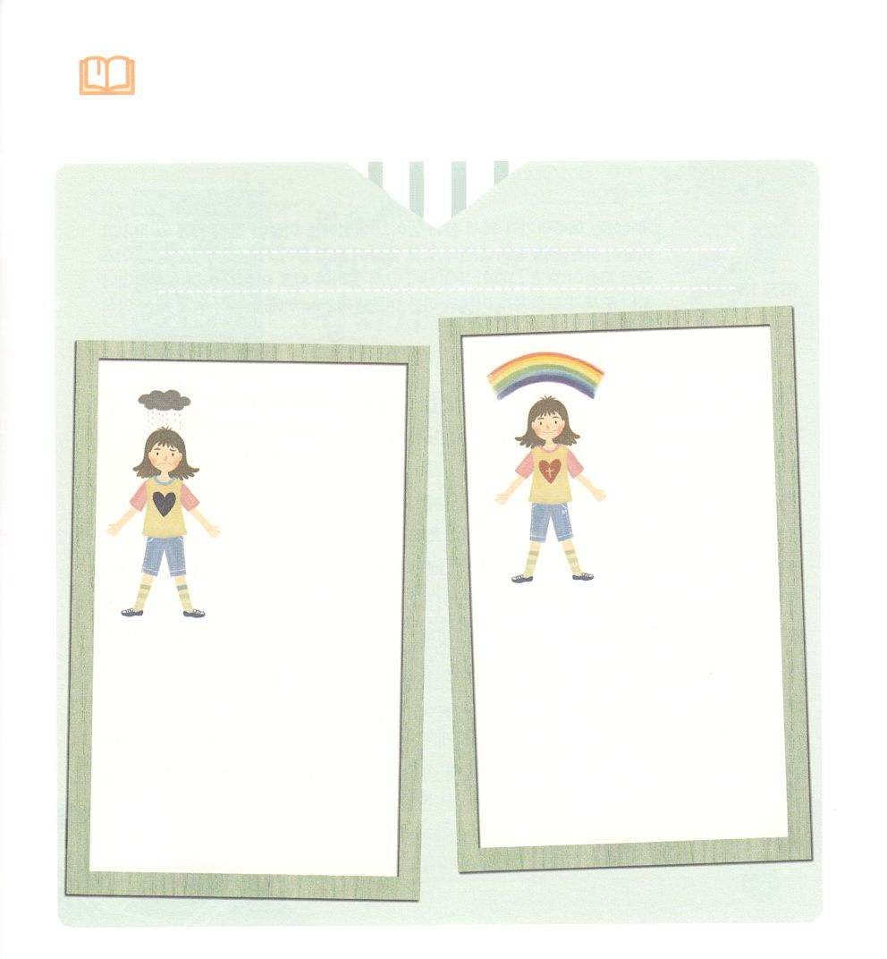

　　　　　のことばをて、のによって、

　　　　　はどのようなになるのか、それぞれのパターンをして

いてみましょう。

みことばを

しよう

の

のビジョンをつけてチャンスをする

ついてむ



**きょうのでんどう　　　　　　　　　　う　　　　　　　　　　　　　　　　　　　　　　　　する**

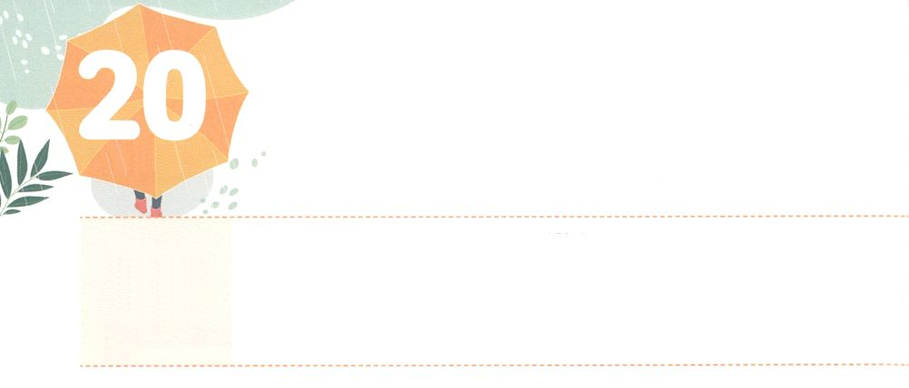

マナと　うずら

**もくようび**

それから、になるとうずらがんでて、をおおい、になると、のりにがにりた。そののががると、よ、のには、にりたいのようなかいもの、うろこのようなかいものがあった。イスラエルはこれをて、「これはだろう」といにった。らはそれがからなかったからである。モーセはらにった。「これはがあなたがたにとしてえてくださったパンです。

**エジプト**

**1613～20**

イスラエルのがエジプトしたに、をんでいたのことです。べるがなくてえにそうになったらは、たちをエジプトからきしたモーセとアロンにをいてつぶやきました。なぜは、べをすぐにえられなかったのでしょうか。

に、エジプトしたイスラエルのは、もうではなく、のどもであることをえるようにわれました。はのどものをわれるからです。つ、は、にはのためにめたべのをめなさいとわれました。にはをしないで、すべてにをけることをまれたからです。のみことばをけるに、すべてのをけることができます。つ、がえられるのえをけなさいとわれました。からまったすべてのことはです。そのがくださるえをけなさいとおっしゃったのです。

がマナとうずらよりもっとにえておられたをちみましょう。がをってくださるのどものをのでするようになるでしょう。



**きょうのみことば**

、ありがとうございます。でがくださるなをけて、まことのをするレムナントになるようにいてください。きておられるイエス・キリストのおによっておりします。アーメン

**きょうのいのり**

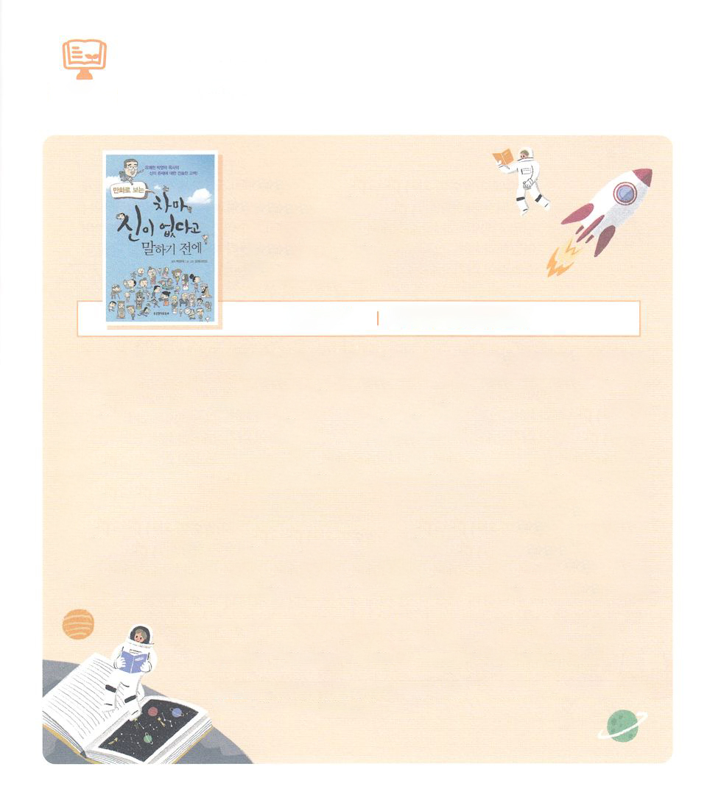

８にはどんなをみますか。

まんがでる

　　　　　　　　なんかいないと

　　　　　　　うに

　　　　　　　　　　　パク・ヨンドク著　　　　　（韓国）いのちのみことば社出版

までのはくすらしていなかったのに、こんなことがこるなんて、とのづかないにがひどくちむようなことをしているがあります。がかしたでもないのに、なぜこんなにいことがてけにこるのだろうかとえるとき、「にはおられるのか」といういまでじることがあります。だちにをえたいのに、はおられないかもしれないというがもくもくといてきます。

イスラエルのもそうでした。モーセについてエジプトをたら、がっていたのです。べがあっというになくなったので、らはモーセとアロンだけでなく、さえもい、つぶやきめました。そのようなときもは、のどもにだけえられるなとなをえておられました。

は、きておられるによってがまずをけて、のをつける

をにつける「まんがでる　なんかいないとうに」をみましょう。

これからは、にってものになって、がしたすべて

のことにのけがあったことをあかしするようになるでしょう。

（：このはです）



**きょうのでんどう　　　　　　　　　　う　　　　　　　　　　　　　　　　　　　　　　　　する**

インマヌエル教会聖日1部┃2020.3.22

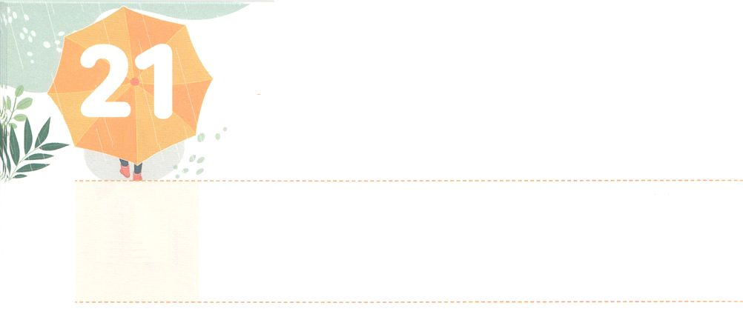

かみさまの　えいこうが

　　　あらわれる　せんそう

**きんようび**

さて、アマレクがて、レフィディムでイスラエルとった。モーセはヨシュアにった。「たちのためにかをび、てってアマレクといなさい。あすはのをにって、のにちます。」ヨシュアはモーセがったとおりにして、アマレクとった。モーセとアロンとフルはのにった。モーセがをげているときは、イスラエルがになり、をろしているときは、アマレクがになった。

**エジプト**

**178～16**

アマレクがイスラエルにめんできて、がまりました。このいがいだということをっていたモーセは、のをって、でなくのにりました。ののはたちにくださった、とじです。そしてがわるまで、をあげてにりました。

もいているにえないいは、たちのでうのではありません。がくださったとをってうのです。モーセのがりてこないように、でえたアロンとフルは、モーセとともにこのをけるになりました。アマレクとのは、まるからすでにったいでした。がなぜこのいをするようにされたのでしょうか。

がきておられるということと、のをわすためにでした。にたは、にうチャンスであるとに、ったいです。のどものとで、にしましょう。たちをしてのが237かにれるようになるでしょう。



**きょうのみことば**



インマヌエル教会聖日2部┃2020.3.22

**きょうのいのり**

、ありがとうございます。すべてのをおいて、のがあらわれるにするレムナントになりますように。きておられるイエス・キリストのおによっておりします。アーメン

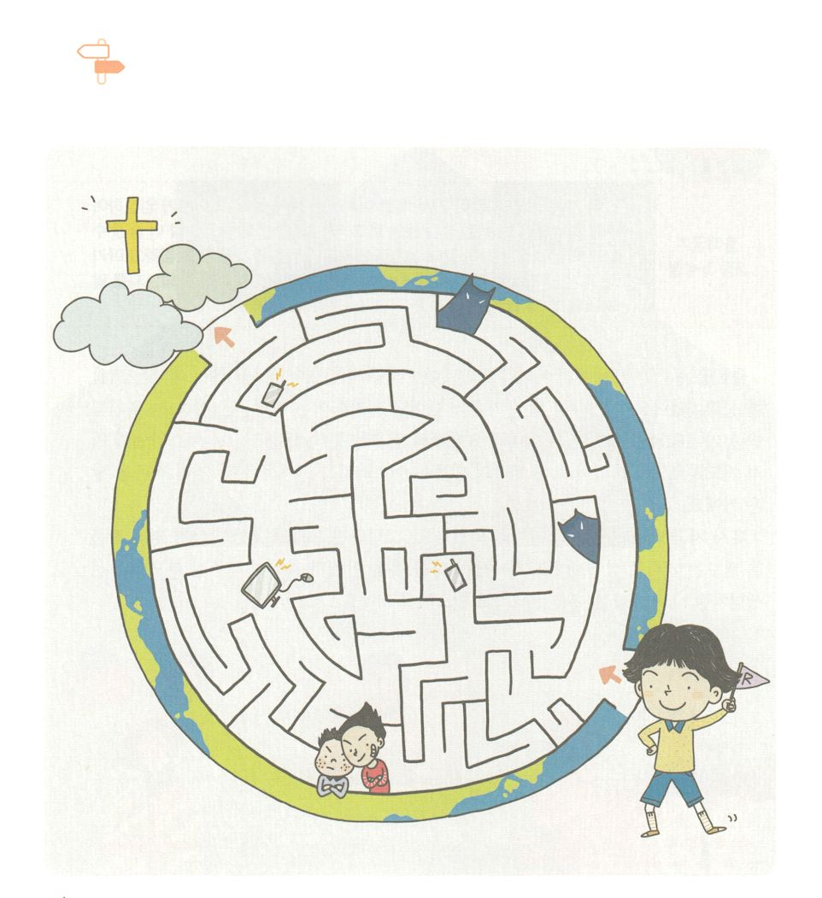

　　　　のがあらわれるないになものはなんでしょうか。

　　　　きょうのみことばをもうんで、のがあらわれる

　　　　みをめいろをりながらみましょう。

めいろ

**きょうのでんどう　　　　　　　　　　う　　　　　　　　　　　　　　　　　　　　　　　　する**

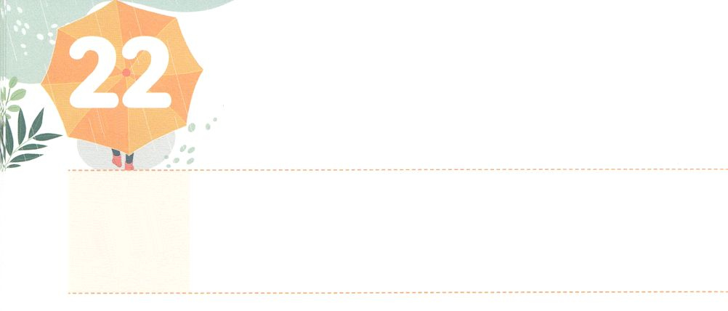

ききを　れいてき　さくひんに

**どようび**

さて、レビののひとりのがレビのをめとった。はみごもって、のをんだが、そのかわいいのをて、かのそのをしておいた。しかしもうしきれなくなったので、パピルスのかごをにれ、それにととをって、そのをにれ、ナイルのののみのにいた。そののが、そのがどうなるかをろうとして、くれてっていたとき、

**エジプト**

**21～4**

エジプトをいたモーセは、おさんのヨケベデからをえられました。のイスラエルはなでした。イスラエルのにまれたのは、されなければならないなだったのです。そのとき、はおさんのヨケベデのをしてモーセをイスラエルのなとしてされました。ヨケベデのは、イスラエルとをかすをんだのです。

もしかして、にしいがきていますか。それなら、つぶやいたり、あきらめたりせずに、をるチャンスにしてみましょう。をのでててくれるパパとママとをして、がをたてるとしてをいてくださるでしょう。



**きょうのみことば**

、ありがとうございます。ヨケベデのように、ののでのがあらわれるをるようにいてください。きておられるイエス・キリストのおによっておりします。アーメン

**きょうのいのり**

産業宣教メッセージ┃2020.3.28

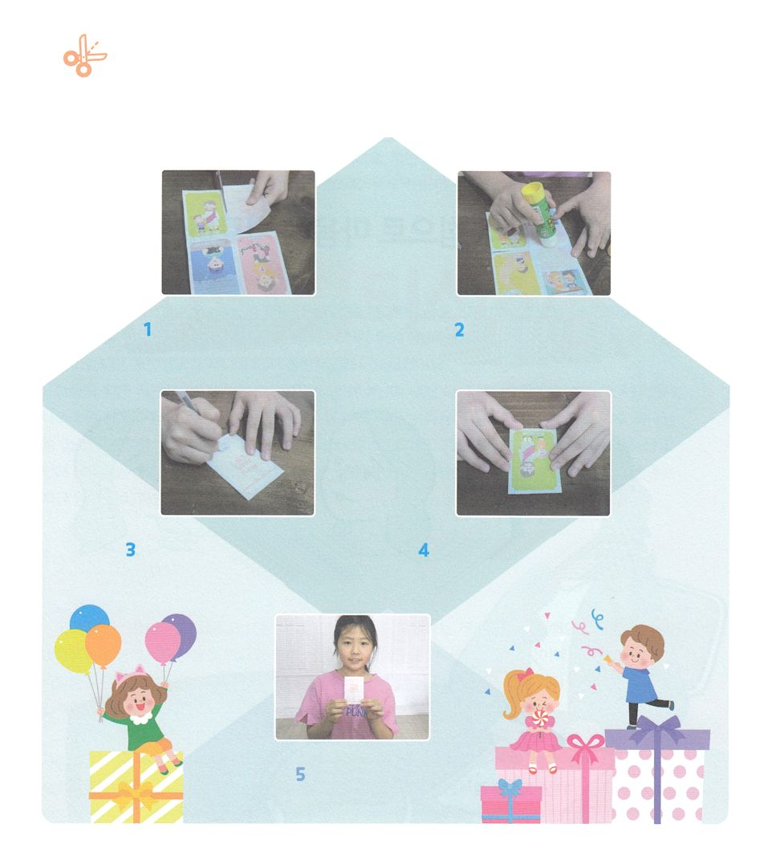

しいにいるだちはいますか。

トラクトをって、をえるチャンスがくるようにりましょう。

ワーク

にそってのページのを

りいて、のをに

はりあわせ、にりをつけます

のりつけのにのりを

ぬります

①から⑧までおって、げてみて、トラクトをうをしましょう

①にのとトラクトをわたすだちのをきます

がわったら

ジャーン！できあがり！



**きょうのでんどう　　　　　　　　　　う　　　　　　　　　　　　　　　　　　　　　　　　する**

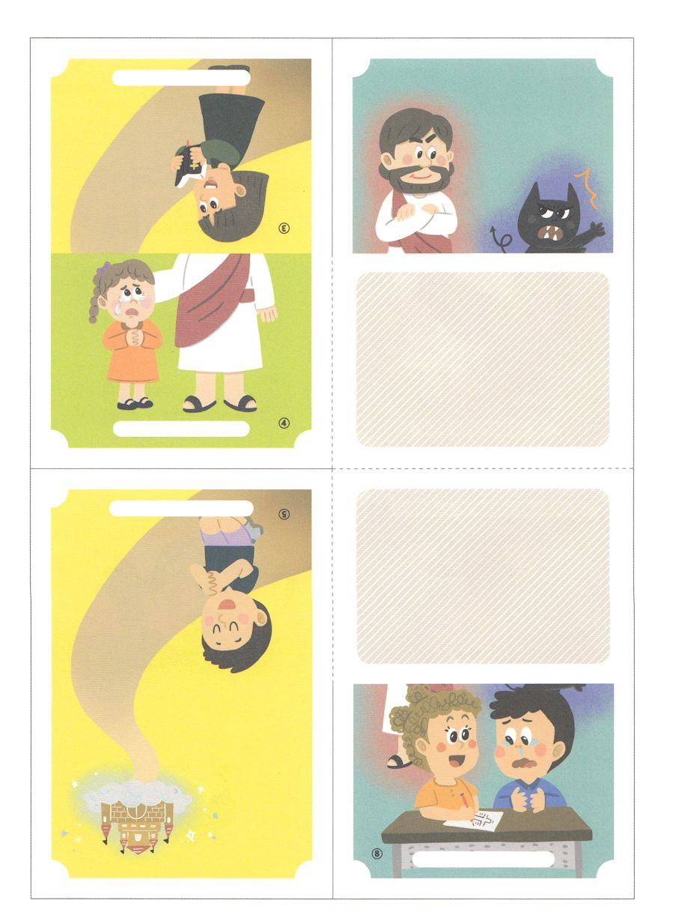

のがかれます

のをりいて、①のが③④になるようにではりあわせてってください。：る　：る

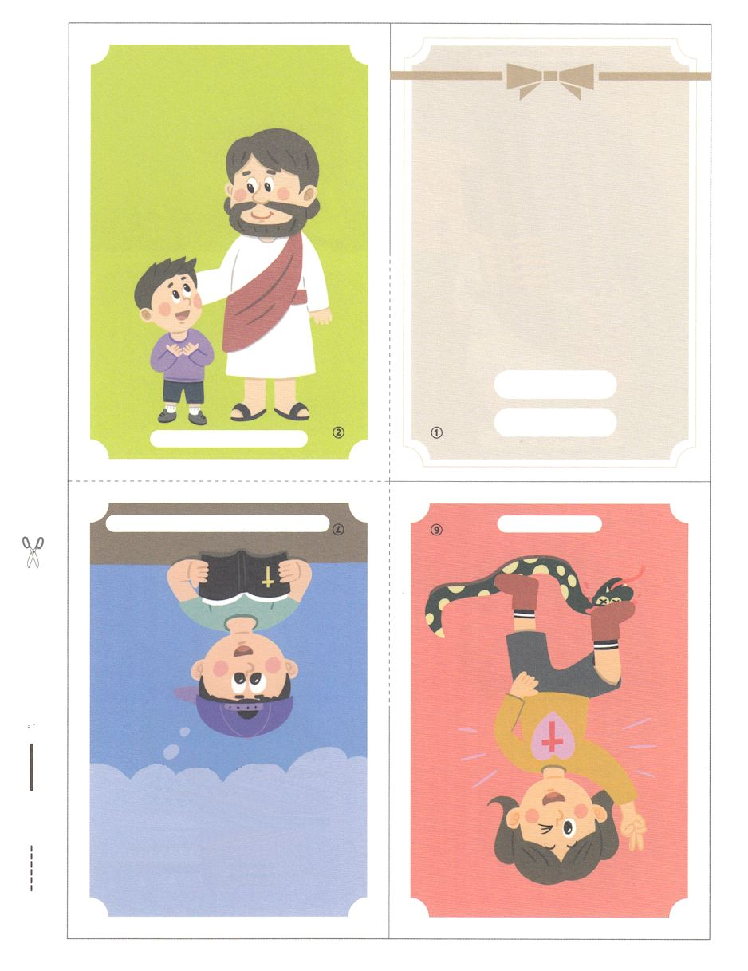

にればえられます

のりづけ

のりづけ

うわ！

いのちをかすがえられます

をすればされます

へ

より

のどもに

なれば･･･！

の！のすべてのを

イエスがをしてきよくってくださったことをします。をのどもにしてくださり、

いまから、にともにいてくださるをします。のりにえてくださって、サタンとの

いにさせてくださるにします。

きておられるイエス・キリストのによって

おりします。アーメン

のどもになれば、のをけます

いつもがえられます

イエスをじればわれます